ИНСТРУКЦИЯ
для получения сведений об электронных листках нетрудоспособности

Через Электронные кабинеты ФСС РФ на сайте https://cabinets.fss.ru/ в Личном кабинете застрахованного лица (рис.1) или в Личном кабинете получателя социальных услуг на сайте https://lk.fss.ru/ существует возможность ознакомиться со статусом, суммой и количеством электронных листков нетрудоспособности застрахованного лица. Пройти в Личный кабинет получателя социальных услуг можно через официальный сайт Государственного учреждения – регионального отделения Фонда социального страхования Российской Федерации по Республике Марий Эл http://r12.fss.ru/ (рис.2).
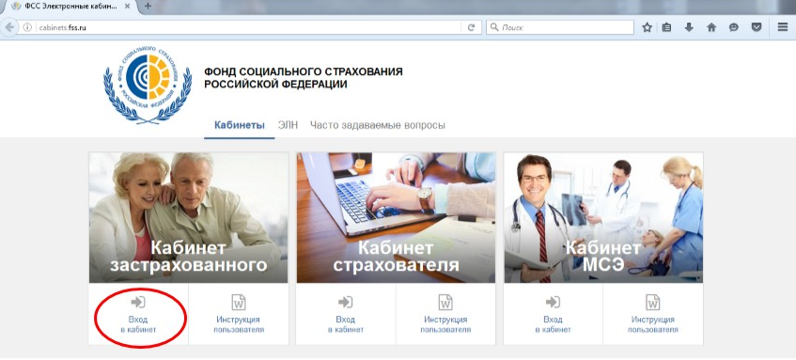
Рис. 1
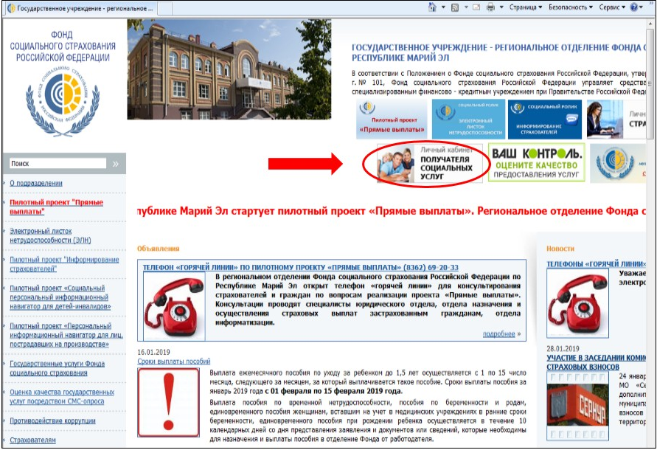
Рис. 2
Для перехода в Личный кабинет застрахованного лица необходимо авторизоваться в Личном кабинете сайта «Госуслуги» (рис.3).
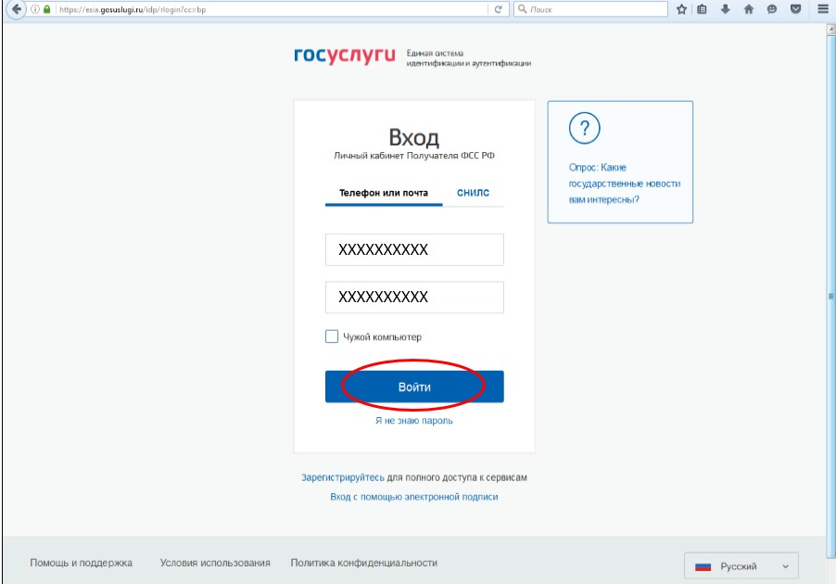
Рис. 3
В Личном кабинете застрахованного лица существует возможность ознакомиться с электронными листками нетрудоспособности, полученными застрахованным лицом, проверить расчет выплат по листку нетрудоспособности при помощи «Калькулятора выплат», а также написать запрос в Фонд (рис.4).
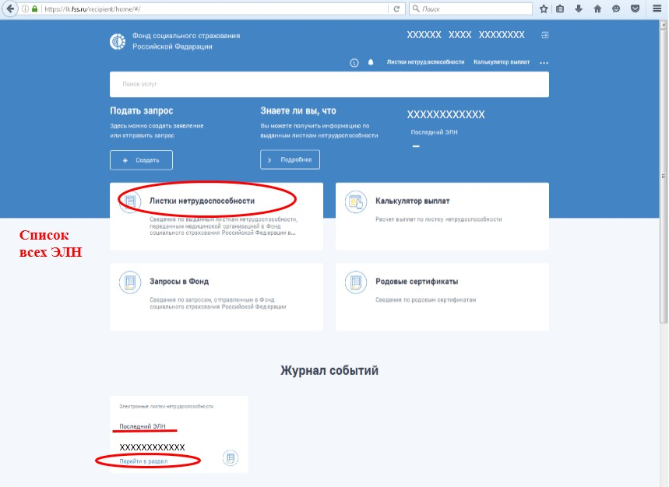
Рис. 4
Нажав на номер электронного листка нетрудоспособности можно ознакомиться с информацией об листке нетрудоспособности (рис.5, рис.6).

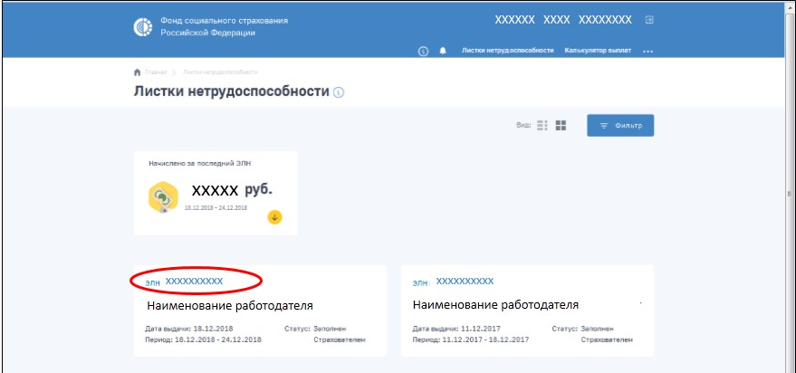
Рис.5
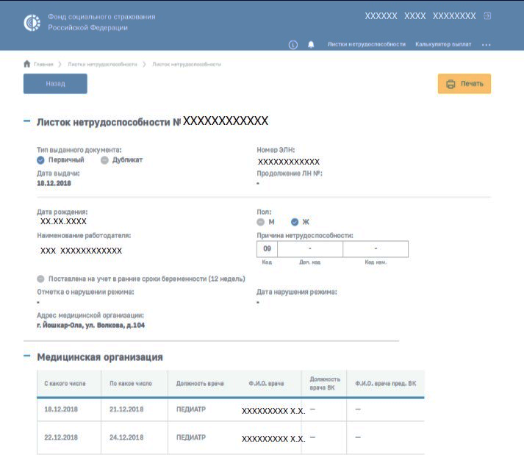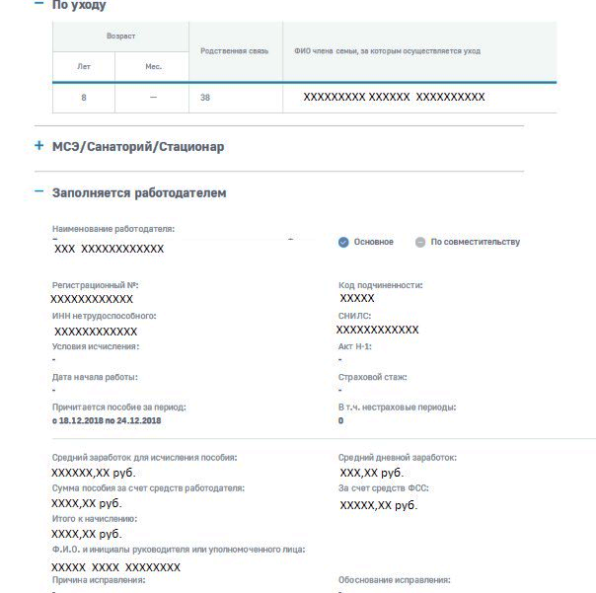
Рис.6

